履 歴 書 2026年 02月 26日 現在
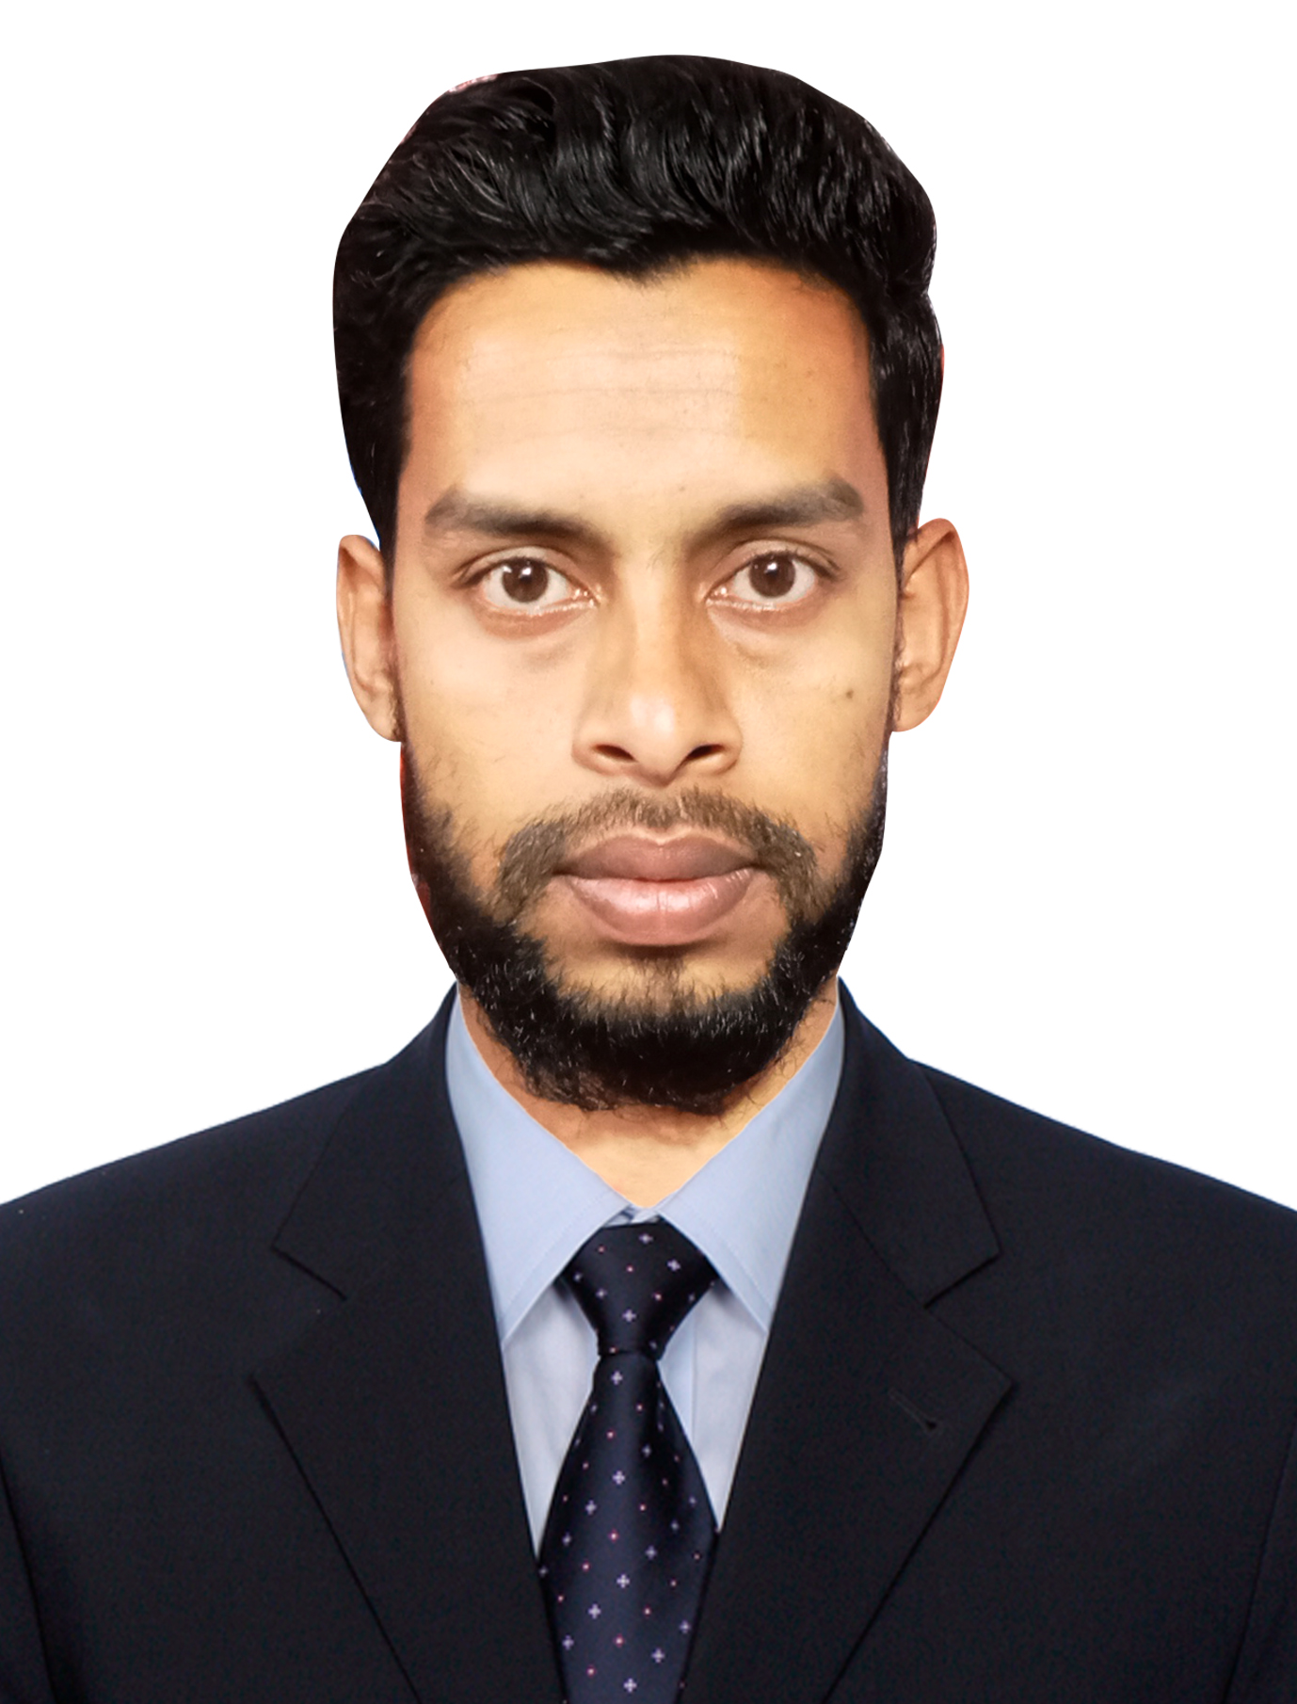
フリガナ | エムディーシャリフカーン
氏名 | MD SHARIF KHAN
1998年 10月 02日生 (満 27 歳) |  | ※性別  男
フリガナ |  |  | 電話 +880 01710264365
現住所 | 〒  BIRKANDI, RAIPURA, HAIRMARA -1600, NARSINGDI |  | メール  mdsharafkhan24@gmail.com
フリガナ |  |  | 電話
連絡先 | 〒 （現住所以外に連絡を希望する場合のみ記入）  方 |  | メール

年 | 月 | 学歴・職歴（各別にまとめて書く）
 |  | 学歴
2017 | 1 | NARSINGDI GOVT. COLLEGE (入学)
2022 | 7 | NARSINGDI GOVT. COLLEGE (卒業)
 |  | 職歴
2023 | 10 | BRAC Seed and Agro Enterprise(ブラック・シード・アンド・アグロ・エンタープライズ) (上級将校)
※「性別」欄：記載は任意です。未記載とすることも可能です。

年 | 月 | 学歴・職歴（各別にまとめて書く）

年 | 月 | 免許・資格
2025 | 7 | AN NUR JAPANESE LANGUAGE SCHOOL N5 RUNNING

志望の動機、自己PRなど
日本は豊かな自然に恵まれた美しい国であり、私は日本文化に強い憧れを持っております。特に日本のアニメ文化に深い関心があります。
私はガーデニングが好きで、自宅の庭を管理し、日々植物の世話をしております。この経験と情熱を活かし、ぜひ貴社で貢献させていただきたいと存じます。

本人希望記入欄（特に給料、職種、勤務時間、勤務地、その他についての希望などがあれば記入）
貴社の規定に従います。

